##### 

الحريّة أجمل ما في الكون

مراجعة في مادّة الرّياضيات

الصّفّ الثّاني الأساسيّ

اسم الطالب: ...................... التّاريخ : / / 2023

----------------------------------------------------------------------------------------

**السّؤال الأوّل:**

أضعُ العددَ المناسب في :

9 = 3 ×

= 4 ÷ 12

= 5 × 5

4 = × 4

5 = 2 ÷

= 2 ÷ 6

**السّؤال الثّاني:**

أجدُ ناتجَ ما يلي:

= (1÷5) + (3×3)

= (4÷4) × (2×2)

**السّؤال الثّالث:**

أضَعُ إشارةَ > أو< أو = في ---------:

10÷5-------2 ×4

3×4 --------4×4

4÷4---------3×3

**السّؤال الرّابع:**

قامَ فلّاحٌ بزراعةِ 25 غرسة زيتونٍ بحيث وزّعها بالتّساوي على 5 أسطرٍ، ما عددُ الغرسات في كل سطرٍ ؟

الحل ----------------------------------------------------------------------------------

**السّؤال الخامس:**

يحتاجُ خيّاطٌ الى 4 أزرارٍ للقميصِ الواحدِ . ما عدد الأزرار اللّازمة لـ 5 قمصان من الّنوع نفسه ؟

الحل ----------------------------------------------------------------------------------

**السؤال السّادس :-**

أضع حول الإجابة الصحيحة :-

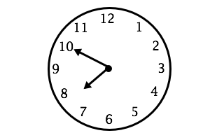

1. **تُشيرُ السَّاعة المُجاوِرَةُ إلى:**
2. 7:50
3. 8:50

ج**)** 8:10

1. **كَمْ وَرَقةَ نَقْديَّةً من فِئَةِ العشرة دنانير أحتاج لأكوّنَ 50 دينارًا؟**
2. 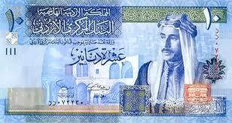5
3. 10

ج)15

1. **في أيّ يومٍ انتهى الشّهر السابق الموضّح بالصّورة؟**
2. 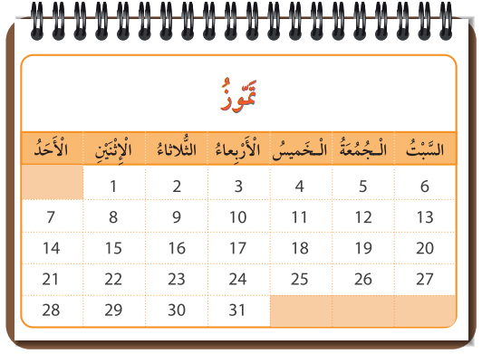الاثنينُ

ب) الْأَحدُ

ج) الْخميسُ

1. **الشّكل الذي ليس له سَطْحٌ مُنْحَنٍ هو:**
2. 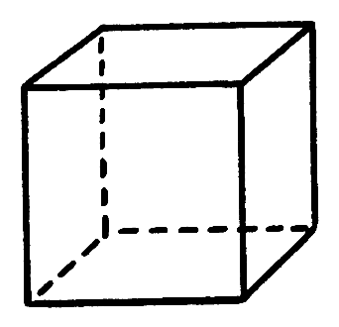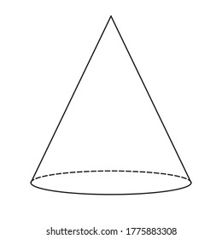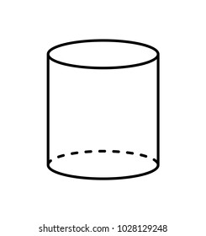ب)ج)
3. **الشّكل الّذي ليس له أضلاع ولا رأس:**
4. الْمستطيل
5. الدّائرة

ج) المثلّث

1.  **أكَلَ فادي جزءًا من 8 أجزاء متطابقة من فطيرةٍ ، ما الْكَسْرُ الذي يدُلّ على الجزء الذي أَكله؟**
2. ثمن
3. سبع

ج) تسع

1. **الْكسر الدّالُ على الجزءِ المظلّل هو:**
2.  $\frac{1}{5}$

$\frac{1}{6}$

ج) $\frac{1}{7}$

**السّؤال السّابع:**

أرسمُ نَمَطًا خاص بي ،وألّونه.

**السّؤال الثّامن:**

أرسمُ مثلثًا وأكتب عدد أضلاعه وعدد رؤوسه

*عدد الأضلاع-------

*عدد الرؤوس ------

انتهت الأسئلة

نورا ابو مريم